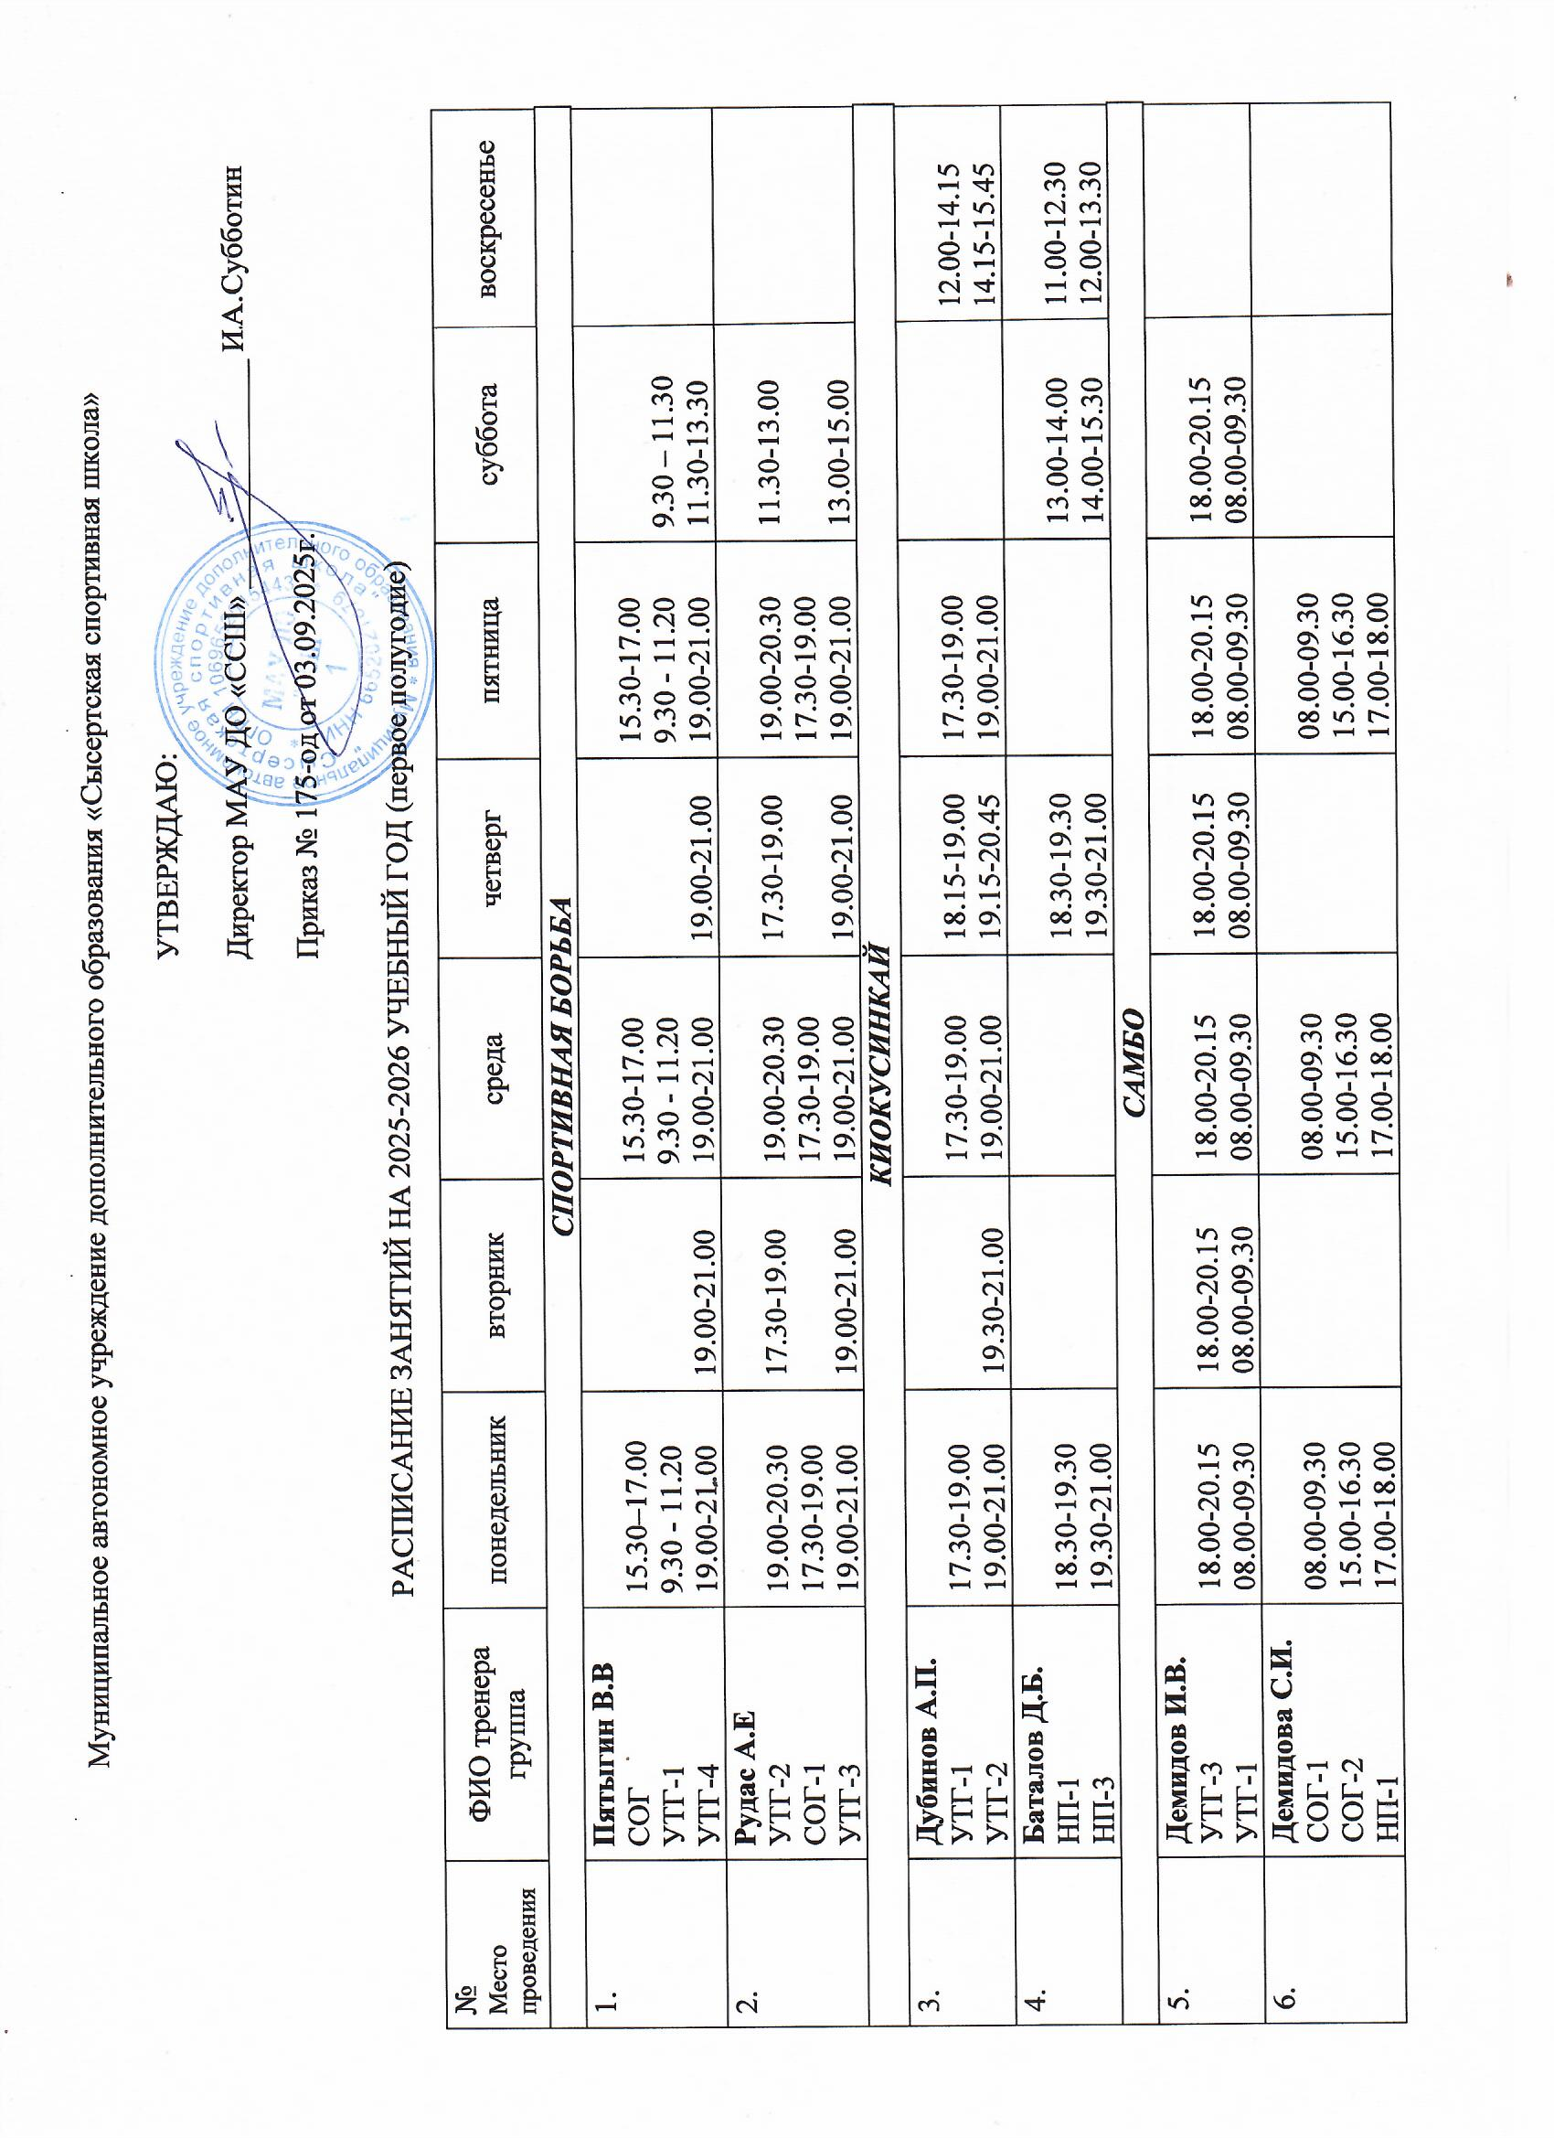

Муниципальное автономное учреждение дополнительного образования «Сысертская спортивная школа»

УТВЕРЖДАЮ:

Директор МАУ ДО «ССШ» _______________ И.А.Субботин

Приказ № 175-од от 03.09.2025г.

РАСПИСАНИЕ ЗАНЯТИЙ НА 2025-2026 УЧЕБНЫЙ ГОД (первое полугодие)

|  |  |  |  |  |  |  |  |  |  |
| --- | --- | --- | --- | --- | --- | --- | --- | --- | --- |
| №  Место  проведения | | ФИО тренера  группа | понедельник | вторник | среда | четверг | пятница | суббота | воскресенье |
| ***СПОРТИВНАЯ БОРЬБА*** | | | | | | | | | | |
| 1. | | **Пятыгин В.В**  СОГ  УТГ-1  УТГ-4 | 15.30–17.00  9.30 - 11.20  19.00-21.00 | 19.00-21.00 | 15.30-17.00  9.30 - 11.20  19.00-21.00 | 19.00-21.00 | 15.30-17.00  9.30 - 11.20  19.00-21.00 | 9.30 – 11.30  11.30-13.30 |  |
| 2. | | **Рудас А.Е**  УТГ-2  СОГ-1  УТГ-3 | 19.00-20.30  17.30-19.00 19.00-21.00 | 17.30-19.00  19.00-21.00 | 19.00-20.30  17.30-19.00 19.00-21.00 | 17.30-19.00  19.00-21.00 | 19.00-20.30  17.30-19.00 19.00-21.00 | 11.30-13.00  13.00-15.00 |  |
| ***КИОКУСИНКАЙ*** | | | | | | | | | | |
| 3. | | **Дубинов А.П.**  УТГ-1  УТГ-2 | 17.30-19.00  19.00-21.00 | 19.30-21.00 | 17.30-19.00  19.00-21.00 | 18.15-19.00  19.15-20.45 | 17.30-19.00  19.00-21.00 |  | 12.00-14.15  14.15-15.45 |
| 4. | | **Баталов Д.Б.**  НП-1  НП-3 | 18.30-19.30  19.30-21.00 |  |  | 18.30-19.30  19.30-21.00 |  | 13.00-14.00  14.00-15.30 | 11.00-12.30  12.00-13.30 |
| ***САМБО*** | | | | | | | | | | |
| 5. | | **Демидов И.В.**  УТГ-3  УТГ-1 | 18.00-20.15  08.00-09.30 | 18.00-20.15  08.00-09.30 | 18.00-20.15  08.00-09.30 | 18.00-20.15  08.00-09.30 | 18.00-20.15  08.00-09.30 | 18.00-20.15  08.00-09.30 |  |
| 6. | | **Демидова С.И.**  СОГ-1  СОГ-2  НП-1  НП-1(2)  СОГ-3 Кашино | 08.00-09.30  15.00-16.30  17.00-18.00  18.00-19.30 | 10.30-12.00 | 08.00-09.30  15.00-16.30  17.00-18.00  18.00-19.30 | 10.30-12.00 | 08.00-09.30  15.00-16.30  17.00-18.00  18.00-19.30 | 10.30-12.00 |  |
| 7. | | **Гасанова О.В.**  СОГ-2  СОГ-2  СОГ-3  СОГ-1(дошк) |  | 10.00-11.30  13.30-15.00  15.00-16.30  17.00-18.00 |  | 10.00-11.30  13.30-15.00  15.00-16.30  17.00-18.00 |  | 9.30-11.00  13.30-15.00  15.00-16.30  11.00-12.00 |  |
| 8. | | **Огнивов С.А.**  СОГ-3  СОГ-2  СОГ-1  НП-1  СОГ -4 Щелкун | 08.00-09.30  15.00-16.30  17.00-18.00  18.00-19.30 | 17.00-18.30 | 08.00-09.30  15.00-16.30  17.00-18.00  18.00-19.30 | 17.00-18.30 | 08.00-09.30  15.00-16.30  17.00-18.00  18.00-19.30 | 16.00-17.30 |  |
| 9. | | **Савинов М.В.**  НП-3  СОГ-1  СОГ-2  СОГ-3 |  | 10.00-11.30  15.00-16.30  17.00-18.00  18.00-19.30 |  | 10.00-11.30  15.00-16.30  17.00-18.00  18.00-19.30 | 10.00-11.30 | 16.00-17.30  14.30-16.00  11.00-12.00  09.30-11.00 |  |
| 10. | | **Салихова Л.А.**  СОГ  НП-1  НП-3 | 16.30-18.00  18.00-19.30  19.30-21.00 |  | 16.30-18.00  18.00-19.30  19.30-21.00 |  | 16.30-18.00  18.00-19.30  19.30-21.00 | 11.00-12.30 дк |  |
| ***ФУТБОЛ*** | | | | | | | | | | |
| 11. | | **Маликов Н.С.**  НП-3 |  | К.М.  19.30-21.00ст. |  |  | К.М.  19.30-21 00 | Иволга  16.00-17.30ст | ДК/стад.  09.30-11.00 |
| 12. | | **Бурунов П.С.**  СОГ-1  СОГ-2 |  | 16.30-17.30  17.30-19.00 | 16.30-17.30  17.30-19.00 | 16.30-17.30  17.30-19.00 |  |  |  |
| ***ХОККЕЙ С ШАЙБОЙ*** | | | | | | | | | | |
| 13. | | **Мыльников АВ**  СОГ-1(Двуреч)  НП-1(Двуреч)  НП-1(Л)  УТГ-3(Л) | 17.00-18.30  08.15-09.45  18.45-21.00 | 17.00-18.30  18.45-21.00 | 15.30-17.00  17.00-18.30  08.15-09.45  18.45-21.00 |  | 15.30-17.00  17.00-18.30  08.15-09.45  18.45-21.00 | 11.00-13.15(Д) | 11.00-13.15(Д) |
| 14. | | **Тупиков И.В**  УТГ-2  УТГ-1 (Патруши)  НП-1  НП-1 (Патруши) | 08.30-10.15  18.35-20.20  14.30-15.40  17.00-18.30 | 08.30-10.15  18.35-20.20  14.30-15.40  17.00-18.30 | 08.30-10.15  18.35-20.20  14.30-15.35 |  | 08.30-10.15  18.35-20.20  14.30-15.35  17.00-18.30 | 11.15-13.15 П  09.00-11.00 П |  |
| 15. | | **Белоногов Д.В.**  НП-3  УТГ-2  УТГ-3 | 15.30-17.00  18.45-20.15  18.15-20.15 | 15.30-17.00  18.45-20.15  18.15-20.15 | 15.30-17.00  18.45-20.15  18.15-20.15 |  | 15.30-17.00  18.45-20.15  18.15-20.15 | 10.00-11.30П  11.30-13.30П | 10.00-11.30П  11.30-13.30П |
| 16. | | **Патрушев К.Д.**  СОГ-1  НП-1  НП-2  НП-3 |  | 11.00-12.30  15.00-16.30  16.40-18.10  19.00-20.30 |  | 11.00-12.30  15.00-16.30  16.40-18.10  19.00-20.30 | 11.00-12.30  15.00-16.30  16.40-18.10  19.00-20.30 | 11.00-12.30  12.40-14.10 |  |
| 17. | | **Шилов И.А.**  УТГ-2  УТГ-4  НП – 1 | 18.00- 20.15  18.00- 20.15  08.30 – 09.40 | 18.00- 20.15  18.00- 20.15  08.30 –09.40 | 18.00- 20.15  18.00- 20.15  08.30 –09.35 |  | 18.00- 20.15  18.00- 20.15  08.30 –09.35 | Патруши  10.00-12.15 | Патруши  10.00-12.15 |
| 18. | | **Федоров В.А.**  СОГ-2(1)  СОГ-2(2) | 17.30-19.00  19.10-20.40 |  | 17.30-19.00  19.10-20.40 |  | 17.30-19.00  19.10-20.40 |  |  |
| ***ЛЁГКАЯ АТЛЕТИКА*** | | | | | | | | | | |
| 19. | | **Медведева Г.В.**  СОГ-2  СОГ-3 |  | 09.00-10.30  14.30-16.00 |  | ДК  09.00-10.30  14.30-16.00 |  | 14.30-16.00  13.00-14.30 |  |
| 20. | | **Синицын И.В.**  СОГ-1 |  | 9.30-11.00 ДК  16.00-17.30 |  | 9.00-10.30  16.00-17.30 |  | 10.00-11.30 |  |
| ***ЛЫЖНЫЕ ГОНКИ*** | | | | | | | | | | |
| 21. | | **Антонова Е.В.**  СОГ-1 (6ч)  НП – 3  НП – 1  СОГ -1 (4ч) | 14.00-15.30  09.30 -11.00  15.30-17.00 |  | 15.00-16.30  9.30-11.00 | 09.30- 11.00  15.00-16.30.  18.30-20.00 |  | 9.30-11.00  11.00-12.30  12.30-14.00  9.30-11.00 |  |
| 22. | | **Полеева О.В.**  СОГ -1  НП-2  УТГ-1 (Двуреченск) | 13.00-14.30  17.30-19.20 | 17.30-19.00 | 17.30-19.20 | 17.30-19.00 | 13.00-14.30  17.30-19.20 | 13.00-15.00  10.00-12.00 |  |
| ***ПЛАВАНИЕ*** | | | | | | | | | | |
| 23. | | **Чернякова О.М**  СОГ-1  СОГ-2  СОГ-3  СОГ-4  СОГ-5  СОГ-6 | 09.30-10.15  08.45-09.30  17.00-17.45  19.15-20.00  10.15-11.00  17.45-18.30 |  | 09.30-10.15  08.45-09.30  17.00-17.45  19.15-20.00  10.15-11.00  17.45-18.30 |  | 09.30-10.15  08.45-09.30  17.00-17.45  19.15-20.00  10.15-11.00  17.45-18.30 |  |  |
| 24. | | **Усманов Р.С.**  СОГ-1 | 10.30-11.15 с  11.15-12.00 в | 9.45-10.30 с  10.30-11.15 в |  | 9.45-10.30 с  10.30-11.15 в |  |  |  |
| 25. | | **Юрин Е.М.**  СОГ-1  СОГ-2 |  | 18.30-19.15  20.00-20.45 |  | 18.30-19.15  20.00-20.45 | 18.30-19.15  20.00-20.45 |  |  |
| ***ФИГУРНОЕ КАТАНИЕ*** | | | | | | | | | | |
| 26. | **Палицына М.И**  СОГ-2  СОГ-1 | | 16.45-18.15 (л) | 09.45-10.45 л  10.45-12.00 офп  16.45-18.00л) | 16.45-18.15(л) | 09.45-10.45 л  10.45-12.00 офп  16.45-18.00(л) | 9.45-10.45 лед  10.45-12.00 офп  16.45-18.00 лёд |  |  |
| ***ХУДОЖЕСТВЕННАЯ ГИМНАСТИКА*** | | | | | | | | | | |
| 27. | | **Хаваева Е.Е.**  СОГ-1 | 18.00-20.00 |  | 18.00-20.00 |  | 18.00-20.00 |  |  |